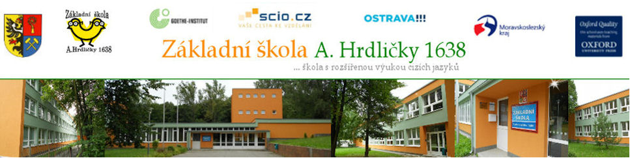

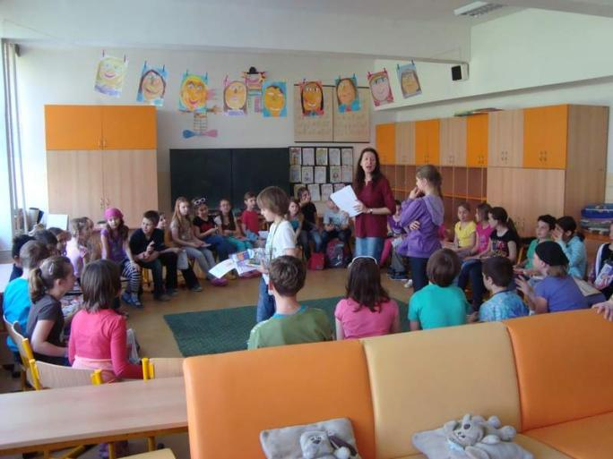

- Úvod

Šikanování je mimořádně nebezpečná forma násilí (agrese), která ohrožuje naplňování zásad a cílů vzdělávání ve škole.

V místech jejího výskytu dochází ke ztrátě pocitu bezpečí žáků, který je nezbytný pro harmonický rozvoj osobnosti a efektivní výuku. Na rozdíl od jiných druhů násilí, se kterými se setkáváme ve školním prostředí, je šikana zvlášť zákeřná, protože často zůstává dlouho skrytá. Tak i při relativně malé intenzitě šikany může u jejích obětí docházet k závažným psychickým traumatům s dlouhodobými následky a k postupné deformaci vztahů v kolektivu.

Naše škola podporuje zdravý životní styl žáků, proto klademe důraz na předcházení výskytu nežádoucího chování žáků v souvislosti se sociálně patologickými jevy, které zaznamenávají ve společnosti velký nárůst. Zvolili jsme koncepci, která je založena na kontinuálním působení na žáky všech věkových kategorií od 1. do 9. ročníku.

Primární prevencí rozumíme veškeré konkrétní aktivity realizované s cílem předejít problémům a následkům, které jsou spojeny s výskytem nežádoucího chování žáků, případně minimalizovat jejich dopad na žáky a zamezit jejich dalšímu šíření.

Program proti šikanování je program specifické primární prevence – definuje šikanu a její stádia, hovoří o prevenci vzniku šikany, navrhuje postupy řešení šikany a stanovuje postihy za toto jednání. Tento program eliminuje či minimalizuje škody v případě, že k šikanování ve školním prostředí dojde.

Program proti šikanování navazuje na další dokumenty školy a celkovou koncepci výchovného působení na žáky tak doplňuje:

- Školní řád
- Školní vzdělávací program
- Školní preventivní strategie
- Minimální preventivní program školy
- Řád školní družiny

- Cíl programu

Cílem programu je zlepšování sociálního klimatu školy (vytvořit příznivé klima na úrovni sociální, emocionální a pracovní), budování pozitivních vztahů mezi žáky, rozvíjení interakce a kooperace žáků, budování pocitu sounáležitosti a empatie, nastavení pravidel chování žáků a kontrolování jejich dodržování.

- Šikana – stádia, projevy a znaky
Šikanování je forma chování, jehož záměrem je ublížit, ohrozit, zesměšnit a ponížit nebo zastrašit žáka, případně skupinu žáků. Nejčastěji bývá charakterizována jako těžká porucha vztahů ve skupině. Spočívá v cílených a opakovaných fyzických a psychických útocích jedincem nebo skupinou vůči jedinci či skupině žáků, kteří se neumí nebo z nejrůznějších důvodů nemohou bránit. Šikanování je mimořádně nebezpečná forma násilí, která ohrožuje základní výchovné a vzdělávací cíle školy. Vzhledem k tomu, že šikana se v zárodečných fázích vyskytuje v téměř každé škole (bez ohledu na stupeň a typ školy), je potřeba věnovat této problematice zvláštní pozornost. Důraz je nutné zaměřit na vytváření dobrých vztahů uvnitř třídních kolektivů, zabývat se jimi ještě před vznikem šikanování.

Stádia šikany:
První stupeň (zrod ostrakismu)
Šikana se může objevit kdekoliv, podmínky jejího vzniku nejsou totiž nijak neobvyklé. V každé skupině se najdou jedinci, kteří jsou méně oblíbení a vlivní. Jde o mírné, převážně psychické formy násilí, kdy se okrajový člen necítí dobře. Ostatní ho více či méně odmítají, nebaví se s ním, pomlouvají ho, spřádají proti němu intriky a dělají na jeho účet drobné legrácky.

Druhý stupeň (fyzická agrese a přitvrzování manipulace)
Existuje více důvodů pro postoupení do druhého stádia. Jedna z možností je odreagování žáků prostřednictvím nejslabšího jedince, který funguje jako ventil. Druhá možnost může nastat na školních zájezdech, kdy nejslabší slouží jako oživení programu. Třetí možnost nastane, když se ve třídě sejde více agresivních jedinců, kteří prostřednictvím násilí uspokojují své potřeby. Při bití a týrání zažívají jedinci pocit moci, který prolomí poslední zábrany. Ovšem ani v tomto stupni nemusí šikana vypuknout. V případě, že ve třídě existuje soudržnost, kamarádské vztahy a převažují pozitivní mravní hodnoty, kdy žáci mají zásadně negativní postoje k násilí a ubližování slabším, pokusy o šikanování neuspějí.

Třetí stupeň (klíčový moment – vytvoření jádra)
V tomto stupni se vytvoří skupinka agresorů, tzv. úderné jádro, které nyní již spolupracuje systematicky. Skupina je nyní rozdělena na řadu podskupin bojujících o vliv. Jestliže se do této doby nezformuje silná pozitivní podskupina, která bude alespoň rovnocenným partnerem podskupině tyranů, tažení tyranů za mocí může nerušeně pokračovat.

Čtvrtý stupeň (většina přijímá normy agresorů)
Nyní jsou normy agresorů přijaty, většina je považuje za nepsané zákony. Kolář (1997) varuje, že v této fázi se i mírní a ukáznění žáci začnou chovat krutě, týrat spolužáka a dokonce u toho pociťovat uspokojení.

Pátý stupeň (totalita neboli dokonalá šikana)
V poslední fázi dochází nastolení totalitní ideologie šikanování. Žáci jsou rozděleni na dvě skupiny lidí – na agresory a na oběti. Agresoři využívají vše, co lze zužitkovat, od materiálních věcí až po školní znalosti. Agresoři ztrácí veškeré zábrany, chtějí pouze provádět násilí, které považují za normální, dokonce za legraci. Tento nejvyšší stupeň je příznačný spíše pro šikany ve věznicích, vojenském prostředí a výchovných ústavech pro mládež. V mírnější podobě se však někdy vyskytuje i na školách.

Projevy šikany:
Šikanování má ve svých projevech velice různou podobu. Mezi základní formy šikany podle typu agrese – typu nebo prostředku týrání patří:
- fyzická agrese, přímá a nepřímá (patří sem i krádeže a ničení majetku oběti);
- verbální šikana, přímá a nepřímá – psychická šikana (součástí je
i kyberšikana, děje se pomocí informačních a komunikačních technologií);
- smíšená šikana, kombinace psychické a fyzické šikany (násilné
a manipulativní příkazy apod.).

Znaky šikanování:
- záměrnost
- cílenost
- opakování (není podmínkou)
- nepoměr sil
- bezmocnost oběti
- nepříjemnost útoku
- samoúčelnost agrese

- Zmapování situace

- analýza situace ve škole
- dotazníková šetření
- mapování klimatu školy
- informace rodičů
- informace žáků
- informace pedagogů
- ostatní informace (správní zaměstnanci)

- Motivování pedagogů pro změnu

- výsledky mapování situace a dotazníkových šetření
- motivace zlepšování sociálního klimatu školy
- celoškolní politika, vzájemná pomoc pedagogů
- doporučení dalšího vzdělávání pedagogických pracovníků

- Společné vzdělávání a supervize všech pedagogů

- proškolení pedagogů – BOZP, první pomoc
- informace vedení školy, ŠMP, VP
- školení pedagogického sboru (postoje, hodnoty, workshopy)
- školení třídních učitelů (vedení třídnických hodin, společné mezitřídní projekty)
- vzájemné náslechy kolegů, vzájemná pomoc při tvorbě projektů

- Užší realizační tým

- vedení školy (ředitelka školy, zástupkyně ředitelky pro 1. a 2. stupeň)
- školní metodik prevence
- výchovný poradce
- vedoucí školní družiny

- Společný postup při řešení šikanování

- Situace, které zvládne škola sama (řešení vztahů v kolektivu, počáteční stádia šikanování, potyčky žáků)
- Situace, kdy potřebuje škola pomoc z venku (nutnost součinnosti se specializovanými zařízeními, s policií)

ad 1) Scénář pro obyčejnou počáteční šikanu (Kolář, 2011)
- odhad závažnosti onemocnění skupiny a stanovení formy šikany;
- rozhovor s informátory a oběťmi;
- nalezení vhodných svědků;
- individuální rozhovory se svědky (nepřípustné je společné vyšetřování agresorů a svědků, hrubou chybou je konfrontace oběti s agresory);
- ochrana oběti;
- předběžná diagnóza a volba ze dvou typů rozhovoru:
  - rozhovor s oběťmi a rozhovor s agresory (směřování k metodě usmíření);
  - rozhovor s agresory (směřování k metodě vnějšího nátlaku);
- realizace vhodné metody:
  - metoda usmíření;
  - metoda vnějšího nátlaku (výchovný pohovor nebo výchovná komise s agresorem a jeho rodiči);
- třídní hodina:
  - efekt metody usmíření;
  - oznámení potrestání agresorů;
- rozhovor s rodiči oběti;
- třídní schůzka;
- práce s celou třídou.

ad 2) Základní krizový scénář pro výbuch pokročilé šikany – Poplachový plán pro tzv. školní lynčování (Kolář, 2011)

A. První (alarmující) kroky pomoci
- zvládnutí vlastního šoku – bleskový odhad závažnosti a formy šikany;
- bezprostřední záchrana oběti, zastavení skupinového násilí.

B. Příprava podmínek pro vyšetřování
- zalarmováni pedagogů na poschodí a informování vedení školy;
- zabránění domluvě na křivé skupinové výpovědi;
- pokračující pomoc oběti (přivolání lékaře);
- oznámení na policii, paralelně – navázáni kontaktu se specialistou na šikanování, informace rodičům

C. Vyšetřování
- rozhovor s obětí a informátory;
- nalezení nejslabších článků nespolupracujících svědků;
- individuální, případně konfrontační rozhovory se svědky;
- rozhovor s agresory, případně konfrontace mezi agresory, není vhodné konfrontovat agresora (agresory) s obětí (oběťmi).

D. Léčba
- metoda vnějšího nátlaku a změna konstelace skupiny.

Navazující sekundární prevence:
- Diagnostika problémových tříd. V případě potvrzení výskytu nežádoucího chování – šikanování realizace první pomoci, krizové intervence.
- Individuální práce s protagonisty šikanování.
- Práce s rodinou, rodiči obětí a agresorů.
- Spolupráce s institucemi, které se přímo podílejí na prevenci šikanování – nasazení intervenčního programu.

- Primární prevence v třídnických hodinách

- pravidelnost třídnických hodin
- v případě výskytu problémů častější a okamžité nasazení třídnických hodin
- společné aktivity, sestavení pravidel třídy, fungující třídní samospráva
- techniky primární prevence

- Primární prevence ve výuce

Úloha pedagogů v prevenci šikany:

- vzdělávání se a odborná způsobilost v problematice nežádoucího chování žáků
- soustavné a cílené preventivní působení na žáky (předcházení vzniku konkrétního problému)
- práce s třídním kolektivem s ohledem na skupinovou dynamiku (s respektem věku dětí a konstelaci třídy)
- smysluplné vedení třídnických hodin
- volba takových metod a forem práce, které posilují interakci a kooperaci žáků
- prevence šikany i ve vyučovacích předmětech (zejména s výchovným zaměřením)
- využití průřezových témat (osobnostní a sociální výchova, výchova demokratického občana, mediální výchova)

Preventivní aktivity pro žáky 1. a 2. stupně využitelné ve výuce:

- beseda s vyučujícím
- práce s texty, obrázky (kritické čtení)
- preventivní techniky (využití metodik)
- beseda s odborníkem
- komunitní kruh
- interaktivní hry a soutěže využívající spolupráci žáků
- projekty napříč ročníky
- vrstevnické programy
- blok primární prevence
- specifické preventivní aktivity reagující na problém v třídním kolektivu
- prožitkový program
- preventivní program (dlouhodobý, kontinuální)
- komponovaný pořad
- situační intervence (v příp. zjištěného problému)
- pobytová akce (výjezdová akce s preventivním zaměřením, stmelování kolektivu, adaptační programy pro nově vytvořené kolektivy nebo pro kolektivy při přechodu z 1. na 2. stupeň ZŠ)

Témata prevence šikany:

1. stupeň:
  - vztahy mezi lidmi (dobré mezilidské vztahy)
  - vztahy v kolektivu (výběr kamaráda, vhodní a nevhodní kamarádi)
  - chování k lidem, komunikace, pravidla chování
  - slušné chování ve škole i na veřejnosti
  - bezpečné chování (doma, venku, ve škole)
  - způsoby odmítání

2. stupeň:
  - vztahy v kolektivu (kamarádství a přátelství)
  - respektování pravidel (pravidla soužití v kolektivu)
  - respektování odlišností (respekt k individualitě, tolerance)
  - empatie, pomoc druhým, spolupráce
  - volnočasové aktivity (záliby, kroužky, předcházení výběru nevhodné party)
  - komunikace
  - násilí a jeho formy
  - budování právního vědomí
  - lidská práva
  - využívání ICT, bezpečný internet

- Primární prevence ve školních i mimošk. programech mimo vyučování

- programy školní družiny
- nabídka kroužků pro žáky (výtvarné, sportovní, jazykové)
- příprava na soutěže
- příprava školních akcí (výzdoba školy, příprava programu)

- Ochranný režim

- Školní řád
- Řád školní družiny
- dohledy učitelů a vychovatelů

- Spolupráce s rodiči

- seznámení s filosofií školy a primární prevencí
- třídní schůzky a konzultace pro rodiče
- konzultace metodika prevence a výchovného poradce
- výchovné komise
- informace na webových stránkách školy

- Školní poradenské služby

- celoškolní politika – jednotný postup a jeho dodržování
- vzájemná spolupráce – společné řešení, vzájemná podpora pedagogů, efektivní komunikace mezi pedagogy
- dlouhodobé, kontinuální působení
- okamžité řešení vzniklé situace
- spolupráce s rodiči
- pravidelné konzultace pro žáky a rodiče
- konzultace pro pedagogy
- školení pedagogického sboru

- Spolupráce se specializovanými zařízeními

- Pedagogicko-psychologická poradna, odloučené pracoviště, 17. listopadu 1123, 708 00 Ostrava - Poruba, tel. 553 810 750, 553 810 751

- Policie ČR, obvodní oddělení Ostrava – Poruba 2, Heyrovského 9, 708 51 Ostrava-Poruba, telefon: 596 953 616, 974 725 741, 974 727 601, 974 727 609

- Městská policie Ostrava (pobočka Ostrava – Poruba), Martinovská 1622/36, 708 00 Ostrava-Poruba, telefon 950 733 156

- Centrum nové naděje, Farní 6, 738 01 Frýdek-Místek-Frýdek, telefon: 558 629 223
- Renarkon, o.p.s., Mariánskohorská 29/1328, 702 00 Ostrava – Moravská Ostrava, telefon: 596 612 529 (i fax), 596 611 796

- Faust o. s., Průkopnická 20, 700 30 Ostrava – Zábřeh, telefon: 602 967 468

- Fond ohrožených dětí (pobočka Ostrava – Přívoz), Nádražní 410/171, 702 00 Ostrava-Přívoz, telefon: 596 112 341

- Vztahy se školami v okolí

- domluva ředitelů škol
- vzájemné kontakty ŠMP a VP škol v okolí
- společné semináře na PPP
- aktivity napříč ročníky (vyzývací soutěže a projekty)

- Webové adresy k prevenci šikanování

- www.msmt.cz
- www.kr-moravskoslezsky.cz
- www.prevence-info.cz
- www.sikana.org
- www.fod.cz
- www.faustos.cz
- www.renarkon.cz
- www.bilynosorozec.cz
- www.minimalizacesikany.cz
- www.e-nebezpeci.cz
- www.linkabezpeci.cz
- www.ncbi.cz
- www.odyssea.cz
- www.hranostaj.cz

- Použitá literatura, zdroje, citace

Zpracováno v souladu s metodickým pokynem MŠMT k řešení šikanování ve školách a školských zařízeních č.j. MŠMT-21149/2016

Metodické doporučení k primární prevenci rizikového chování u dětí, žáků a studentů ve školách a školských zařízeních MŠMT č.j.: 21291/2010-28

Metodický pokyn MŠMT k výchově proti projevům rasismu, xenofobie a intolerance,
č.j.: 14 423/1999-22

%C5%A0ikana. In Wikipedia : the free encyclopedia [online]. St. Petersburg (Florida) : Wikipedia Foundation, 4. 12. 2005, last modified on 18. 9. 2011 [cit. 2013-09-04]. Dostupné z WWW: <http://cs.wikipedia.org/wiki/%C5%A0ikana>.
KOLÁŘ, Michal. Bolest šikanování. Praha: Portál, 2001. 255 s. ISBN 80-7178-513-X.
KOLÁŘ, Michal. Nová cesta k léčbě šikany. Praha: Portál, 2011.

V Ostravě – Porubě, dne 8. 9.2016 PaedDr. Lenka Pitnerová
školní metodik prevence

